重庆市江津区2013-2014学年度下学期期末测试八年级物理试题及答案
一、选择题：（每题 3分，共24分）
1、下面是对日常生活中一些数据的估计，其中最接近实际的是（ ）
A．一名中学生所受的重力约为50N
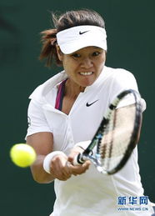
B．初中物理教科书的质量约1.8kg
C．人的正常步行速度约1.2m/s
D．古剑山山顶的大气压大约是1.2×10⁵ Pa
2、如图是女子网球亚洲“一姐”李娜在比赛中的情景，以下有关网球比赛中的说法正确的是（ ）
A．发球后，由于网球受惯性力的作用，网球能继续向前飞行
B．发球时，球拍对网球的力大于网球对球拍的力，所以球被击出
C．回球时，网球的动能转化为球拍的弹性势能，所以只有球拍会变形
D．发球时，球拍方向不同，球的运动方向就不同，表明力的作用效果与力的方向有关
- 汽车在平直公路上加速行驶时说法正确的是 （ ）
A.车受到的重力与地面受到的压力是一对平衡力
B.车对地面的压力与地面对车的支持力是相互作用力
C.汽车的牵引力与受到的摩擦力是一对平衡力
D.汽车在行驶过程中的，机械能守恒
4.对于地震救灾行动中，飞机在同一高度匀速行驶向地面投放物资时 （ ）
A.动能不变，重力势能不变，机械能不变 B.动能不变，重力势能减小，机械能减小
C.动能减小，重力势能减小，机械能减小 D.动能增大，重力势能增大，机械能增大5.下列说法正确的是 （ ）
A.菜刀钝了在磨石上磨一磨，是为了减小压强
B.我们能用吸管把瓶中的汽水吸到嘴里，利用的是大气压强
C.我们日常生活中用开瓶器开瓶盖，瓶起子是一个费力的杠杆
D.高压锅是利用增大压强降低沸点的原理尽快煮熟食物的
6.图所示的四种剪刀中，正常使用时属于费力杠杆的是（ ）

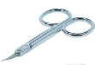
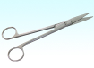
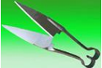
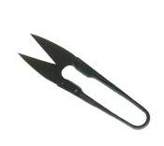
A

B
C

D

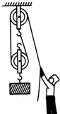
7.工人利用如图所示的滑轮组，将重800N的物体竖直向上匀速提升1m，工人对绳的拉力为500N，则滑轮组对重物所做的有用功W_{有}和该滑轮组此时的机械效率η分别是（ ）
A．W_{有}=500J，η=62.5% B．W_{有}=500J，η=80%
C．W_{有}=800J，η=62.5% D．W_{有}=800J，η=80%

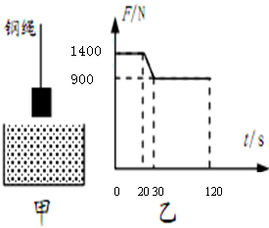
8、某地在江面上修建一座大桥，如图甲是使用吊车向江底投放长方形石料的示意图．在整个投放过程中，石料以恒定速度下降．
乙是钢绳的拉力F随时间t变化的图象（从开始投放到石料刚好接触湖底前）．t=0时刻吊车开始下放石料，忽略水的摩擦阻力．则下列说法错误的是（ ）
A．石料在t=20s时开始浸入水中
B．石料受到的浮力始终是500N
C．石料的重力是1400N
D．石料完全浸没水后钢绳的拉力为900N

二、填空题：（每空1分，共12分）
9、在火车站和地铁站台上，都画有一条安全线，当火车快速开过时，人越过这条线就会有危险。这是因为，火车开动时，靠近火车的地方气体流速大，压强__________。
10、在中国航母上，一部分飞机起飞执行任务后，船受到的浮力将 （填“增大”、“不变”或“减小”），船身会________ （填“上浮”、 “不变”或“下沉”）。
11、如图船闸中，仅阀门A打开，上游和闸室组成 _____；拦河大坝修成“上窄下宽”的形状是因为液体的压强随深度的增加而 ________．
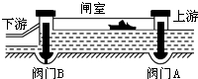
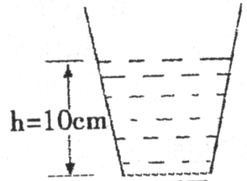

12、把底面积为4×10⁻²m² ，重为100g装有水深为10cm的杯子放在水平桌面上，如图所示，水对杯底的压强为_________Pa．水对杯底的压力为 ；若容器中水的质量为2Kg，则容器对桌面的压强为： 。(g取10N／kg)
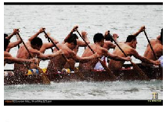
13、赛龙舟是我国端午传统习俗（如图所示）．其实赛龙舟包含了不少的物理知识。根据赛龙舟的情景，参照示例找出一个与物理知识相关的物理现象，并指出对应的物理知识。（不得与示例重复）
示例：物理现象：船由静止变为运动；
物理知识：力是改变物件运动状态的原因。

物理现象： ；
物理知识：

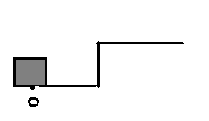
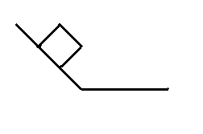
14、（1）作出物体在斜面上所受重力G；（2）作出把物体拗动的最小动力F₁

- 实验题 ：（15题 4分，16题5分，17题分6，18题7分，共22分）
- 在“探究摩擦力的大小与哪些因素有关”的实验中，用弹簧测力计应该__________拉动物块，如图所示三次实验．比较甲、乙两图可知，摩擦力的大小与_____有关；比较_____两图可知，摩擦力的大小还与接触面的粗糙程度有关；此实验在测量摩擦力大小运用到的知识是___________。
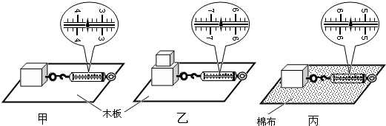

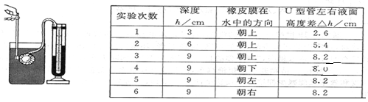

16、上表是小明同学利用图所示的实验装置探究液体压强规律时所测得的部分数据．
(1)实验所得的数据有一组是错误的，其实验序号为________________。；
(2)综合分析上列实验数据，归纳可以得出液体压强的规律：
①通过分析比较实验序号 的数据可得出结论：
②通过分析比较实验序号 的数据可得出结论 __
17、在探究“影响浮力大小因素”的实验中，小宇同学利用体积相同的铁块A和铝块B及图示器材，做了如下图所示的若干实验。
⑴该实验在测量浮力大小时用到的方法是_____若要探究物体所受浮力的大小是否与物体的密度有关，应选用的操作是_____(填写序号)；这一实验操作中，应控制的变量是___________
⑵根据以上实验，如何判断浮力的大小是否与物体的密度有关
⑶将操作①③⑤组合起来，可探究浮力的大小是否与__________有关。
（4）本实验还可探究浮力大小与_________有关，
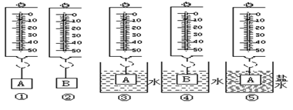
18、在“测滑轮组机械效率”的实验中，小强先用弹簧测力计测出钩码重力G，按图甲所示组装好器材，拉动弹簧测力计使钩码上升，用刻度尺分别测出钩码上升的高度h和绳端移动的距离s，在物体静止时读出拉力的大小F，下表是他记录的一组数据．
(1)该实验的实验原理是___________．
(2) 由表中数据可计算出，滑轮组对钩码做的有用功为__________J，总功为_________J．
(3) 对以上两个计算结果进行比较，其不合理之是 ；结合图甲弹簧测力计放大图，可知小强的错误是

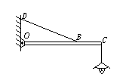

图甲
图乙
F

- 同组的小华多用了一个相同的滑轮组成了图乙所示的滑轮组来提升相同的钩码时，发现更省力，那么用小华的方法测出的机械效率比小强的将__________（选填“偏大”,“偏小”,“不变”），其原因是__________________（不计绳重和摩擦）
四、计算题：（19题4分，20题 6分，21题 12分，共22分）
- 如图所示，灯质量3kg，灯挂在水平横杆的C端，O为杠杆的支点，水平杆OC长2 m，杆重不计，BC长0.5 m，求灯受到的重力及绳子BD作用在横杆上的拉力是多少？（∠DBO=30°）

- 如图所示是迫击炮供弹车．钢缆绳以大小为100N的拉力F用10s使炮
弹匀速升高2m，若炮弹重为150N，求：（1）拉力F的功率；（2）滑轮组的机械效率．
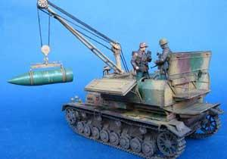

21、如上图所示，放在水平桌面上的薄壁圆柱形容器重6N，底面积100cm²,弹簧测力计的挂钩上挂着重为27N的金属块，现将金属块浸没水中，容器内水面由20cm上升到30cm，（g=10N/kg）。求：
（1）金属块未放入水中时，容器底部受到的水的压强；
（2）金属块的密度；
（3）金属块浸没水中静止后弹簧测力计的示数；
（4）金属块浸没水中后（未与底部接触，如图所示），容器对桌面的压强。

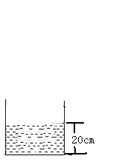
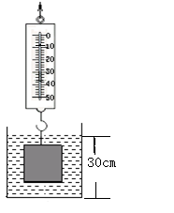

参考答案
一、选择题：（每题 3分，共24分）
1--5 C D B C B 6--8 C D B
- 填空题：（每空1分，共12分）
9.小 10. 减小 上浮 11.连通器 增大
12.1000 40N 525Pa 13. 14略
- 实验题 ：（15题 4分，16题5分，17题分6，18题7分，共22分）
- 匀速 压力 甲、丙 二力平衡
- 4 ； 1、2、3 压强随深度的增加而增大 ；
3、4、5、6 同一深度，压强的大小与方向无关
- 间接测量 1、2、3、4 排开液体体积相同
通过比较浮力大小 液体密度 浸如液体深度或排开液体体积
- 或
0.1 0.06 总功比有用功小 读错分度值了
偏小 对滑轮做的额外功多了
四、计算题：（19题4分，20题 6分，21题 12分，共22分）
19. 30N 80N
20.40W 75%
21.2000Pa 2.7*10³kg/m³ 17N 3.6*10³Pa

